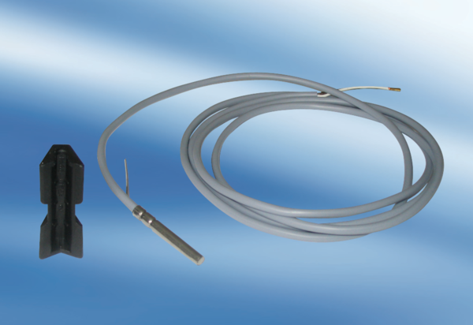Czujnik nakładany AVF 6Opakowanie jednostkowe: 1 sztukaAsortyment: K
Numer artykułu: 0095.0521Producent: MAICO

